Услуги мобильного приложения с авторизацией

Личный кабинет гражданина в вашем мобильном! Будущие пенсионеры здесь могут контролировать состояние своего индивидуального лицевого счета, узнать свой стаж и количество пенсионных баллов. Один из ключевых сервисов для пенсионеров – информирование о виде и размере пенсии и социальных выплат. Родителям доступна информация об остатке средств материнского капитала.
Чтобы воспользоваться личным кабинетом гражданина в мобильном приложении ПФР, нужно авторизоваться. Нажмите кнопку «Войти» на главной странице.
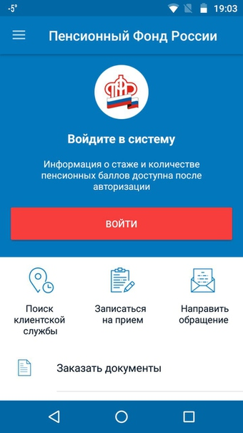
После нажатия кнопки «Войти» появится окно ввода кода доступа. Нужно придумать и запомнить четырехзначный код. Для следующего входа в Личный кабинет гражданина не нужно будет вводить логин и пароль портала Госуслуг, достаточно просто ввести код, который вы задаете в первый раз. При необходимости вы сможете его изменить.
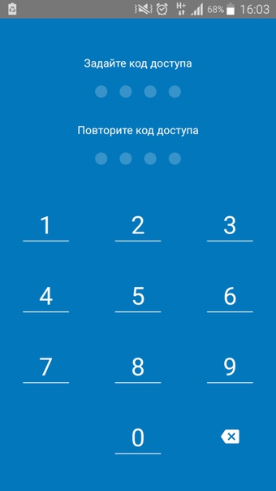

Вы должны дать разрешение на использование ваших персональных данных. Не переживайте, система защищена и вам ничего не угрожает. Это стандартная процедура авторизации в соответствии с законодательством РФ. Нажмите кнопку «Предоставить».
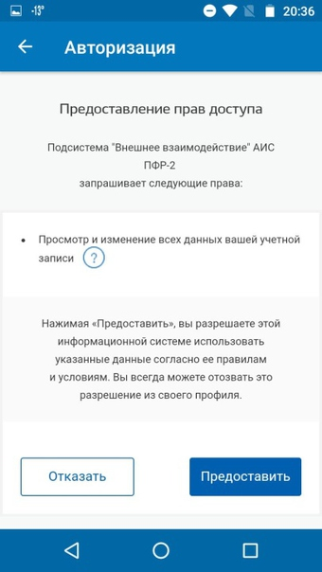
Введите логин и пароль, которые вы используете для входа на портал Госуслуг. Затем нажмите «Войти».
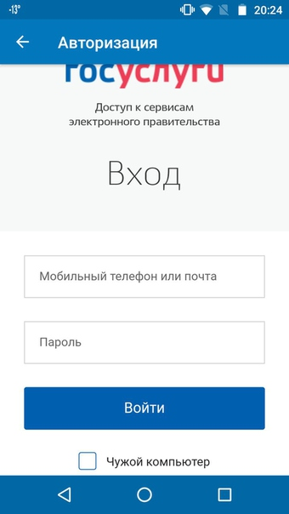
Вы зашли в свой личный кабинет. На главной странице кабинета вам доступны данные о страховом стаже и количестве пенсионных баллов.
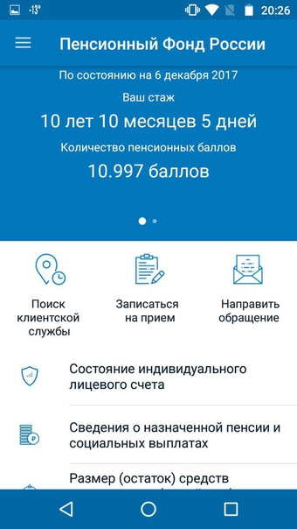
Если проведете пальцем влево, то появятся данные об остатке средств материнского капитала. Также эта информация есть в соответствующем разделе.
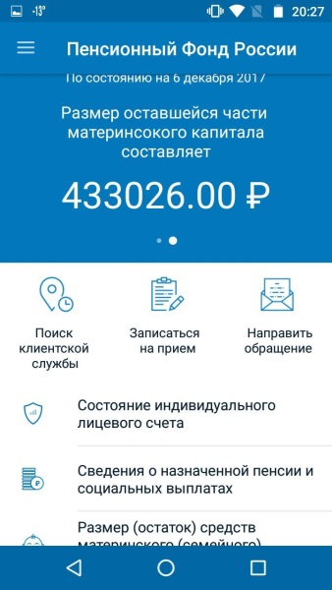

Состояние индивидуального лицевого счета
Здесь вы можете узнать сведения о стаже и заработке, отражённые на вашем индивидуальном лицевом счете. Эти сведения передает в ПФР за вас работодатель.
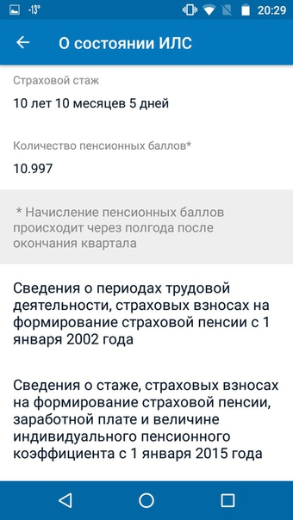
Данный раздел делится на три части: сведения о трудовой деятельности гражданина до 1 января 2002 года, сведения о трудовой деятельности гражданина с 1 января 2002 года и сведения о трудовой деятельности с 1 января 2015 года. Как известно, с 1 января 2015 года вступил в силу Федеральный закон "О страховых пенсиях" от 28.12.2013 N 400-ФЗ, в соответствии с которым формируется и рассчитывается будущая пенсия.
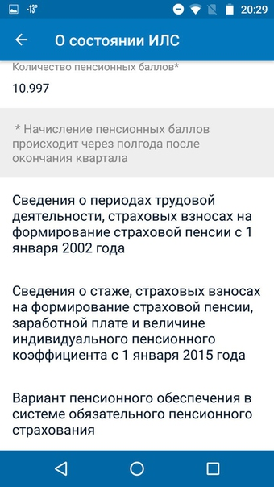
Вы можете увидеть сведения ваших работодателей, периоды работы и количество сформированных за этот период пенсионных баллов.
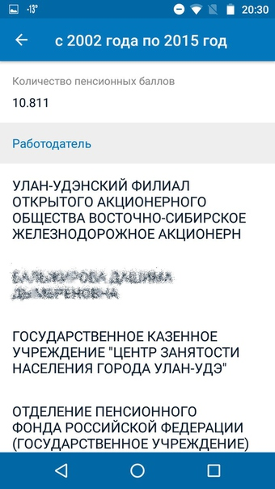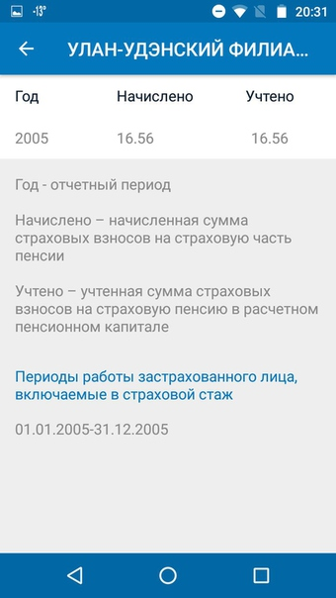
Нажав на раздел «Вариант пенсионного обеспечения в системе обязательного пенсионного страхования», вы найдете информацию о формировании ваших пенсионных накоплений. В данном разделе указано, в каком НПФ или УК формируется ваша накопительная пенсия, сумма страховых взносов на накопительную пенсию, в том числе с учетом их инвестирования. Если вы являетесь участником программы государственного софинансирования пенсии, то эти данные также будут отражены в личном кабинете гражданина мобильного приложения ПФР.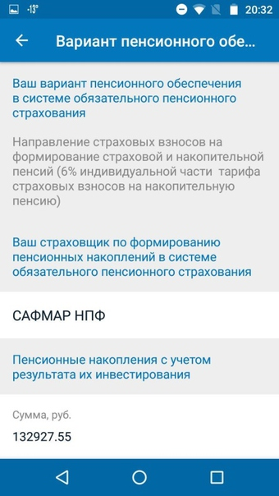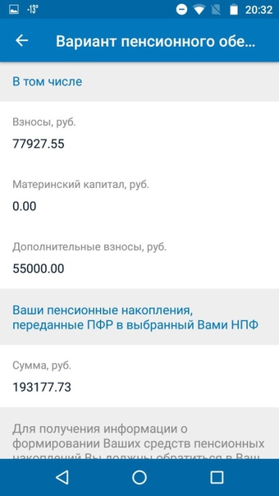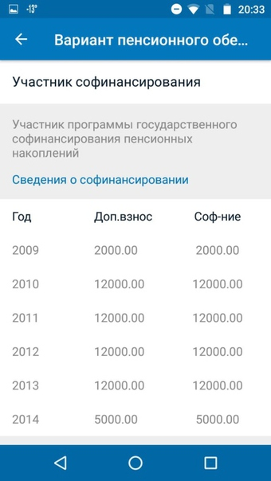
Если вы уже являетесь пенсионером, то сведения о состоянии индивидуального лицевого счета вам будут недоступны, т.к. вы уже реализовали свое право на пенсию.
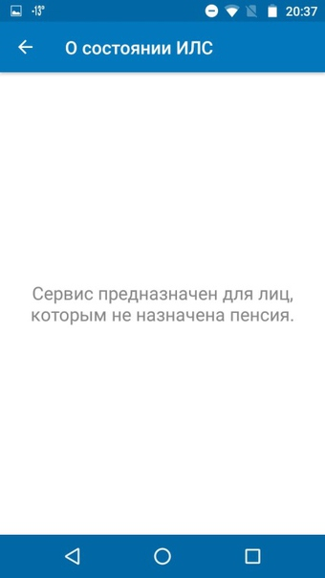
Вместо этого вы сможете увидеть размер назначенной вам пенсии, а также иных социальных выплат (например, ЕДВ).


